5장 왜 바이브코딩인가
이 장에서 배우는 것
• 바이브코딩이 무엇인지, 왜 지금 이 방식으로 배우는 것이 유리한지 이해합니다.
• 저자가 실제로 쓰는 작업 흐름(Claude Code + Orca + Git + GitHub CLI)을 미리 구경합니다.
• "이해하려 노력하되 외우지 않는다"는 이 책의 학습 철학을 익힙니다.
• AI 에이전트에게 일을 시킬 때의 세 가지 마음가짐 — 작게 시키기, 확인하기, 되돌리기 — 을 배웁니다.
• 다음 장부터 설치할 도구 5종이 각각 어떤 역할인지 큰 그림을 그립니다.

5.1 코드를 몰라도 만드는 시대
프로그래밍 학습을 중단하게 되는 이야기는 대체로 비슷합니다. "나만의 맛집 지도를 웹으로 만들어 보고 싶다"를 염두에 두고 학습 자료를 찾아보면, HTML을 익혀야 하고 CSS와 자바스크립트도 배워야 하며 API의 개념도 알아야 한다는 내용을 접하게 됩니다. 그러다가 브라우저 탭을 닫게 되었을 수도 있습니다. 만들고자 하는 대상은 분명하지만 배워야 할 내용이 방대하게 느껴져 시작을 미루게 되는 것은 당연한 일이라 할 수 있습니다.
바이브코딩(vibe coding)에서는 학습의 순서가 달라집니다. 문법을 모두 익힌 뒤에 제작을 시작하는 것이 아니라, 만들고 싶은 기능을 설명하면 AI가 코드를 작성해 줍니다. 여러분은 결과를 확인한 뒤 마음에 들지 않으면 수정 사항을 다시 설명하기만 하면 됩니다. "지도를 화면에 꽉 차게 띄워줘", "마커를 클릭하면 말풍선이 뜨게 해줘"과 같이 한국어 문장으로 요청하면 AI 코딩 도구가 실제로 동작하는 코드를 생성해 줍니다.
¹이 용어는 2025년 초 AI 연구자 안드레이 카파시(Andrej Karpathy)¹가 "코드의 존재조차 잊고 분위기(vibe)에 몸을 맡긴 채 개발한다"라고 표현한 것을 계기로 널리 알려지게 되었습니다. 처음에는 반쯤 농담 삼아 사용한 표현이었을 것입니다. 그러나 현재는 많은 개발자와 비개발자들이 이 방식으로 소프트웨어를 제작하고 있으며, 이 책의 원고와 예제 앱 역시 상당 부분 바이브코딩 방식으로 제작되었습니다.
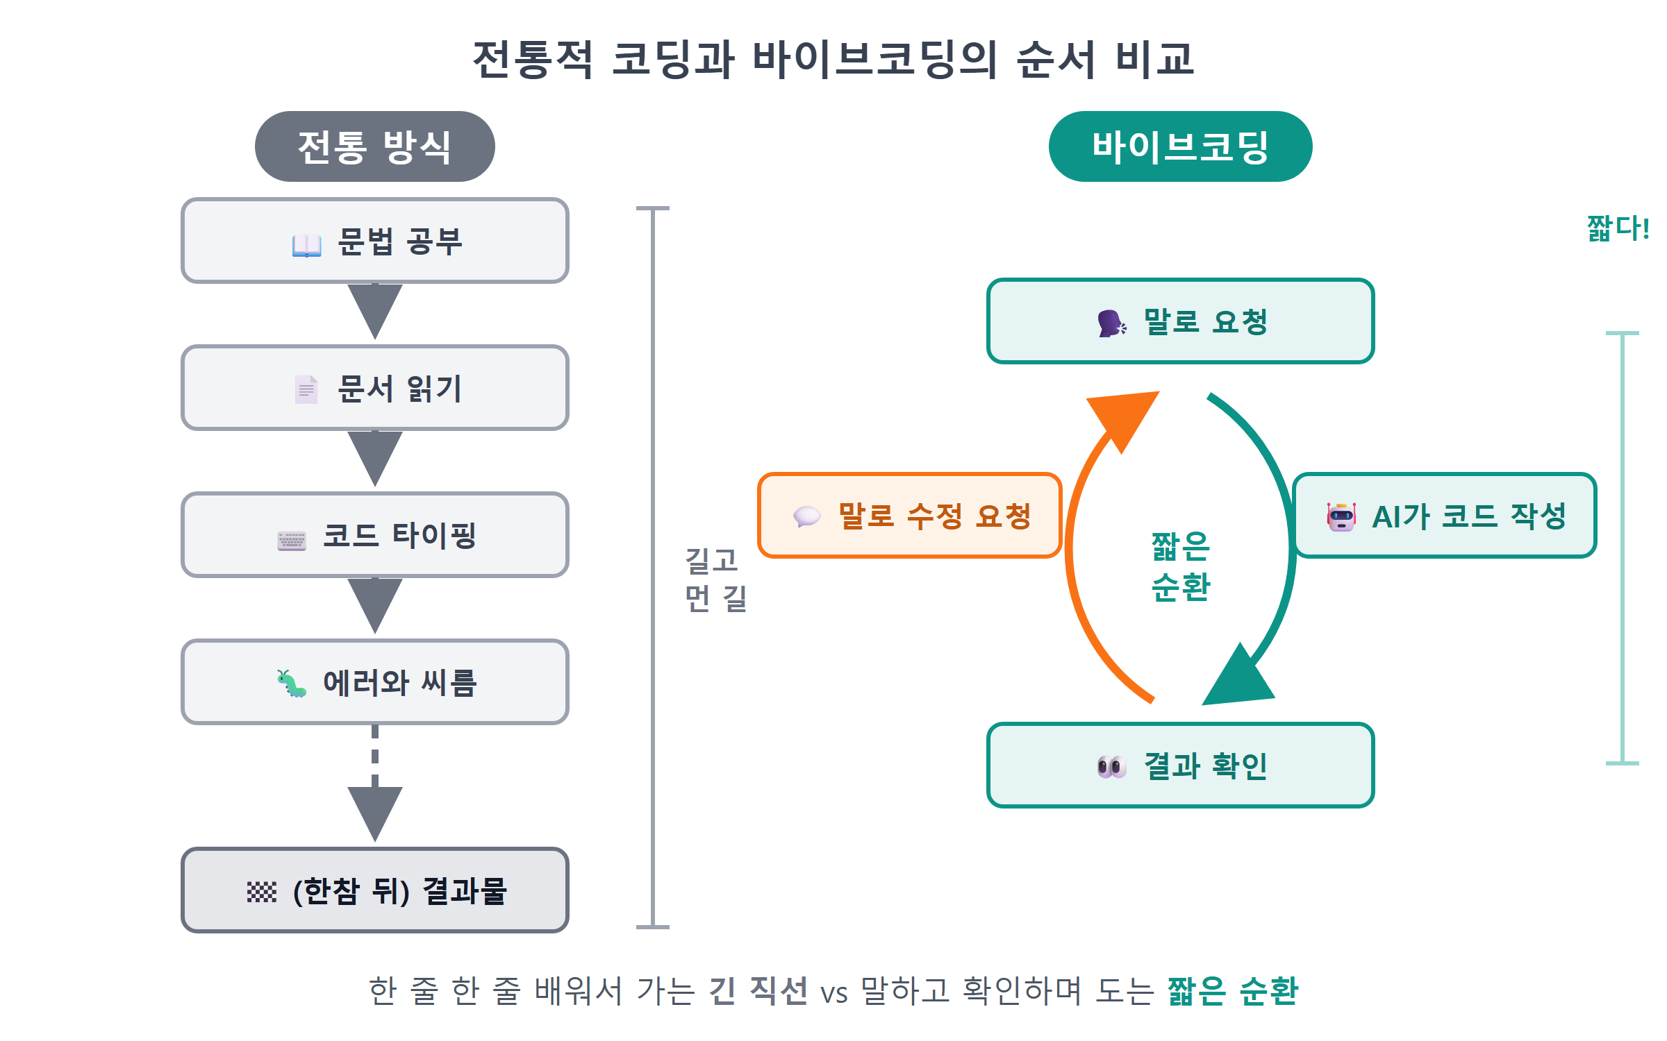
그림 5.1 — 전통적 코딩과 바이브코딩의 순서 비교
여기서 흔한 오해 하나를 명확히 하고 넘어가겠습니다. 바이브코딩이 코딩을 전혀 배우지 않아도 된다는 의미는 아닙니다. 단지 학습의 순서와 방법이 달라졌을 뿐입니다. 과거에는 문법을 충분히 익힌 뒤에야 무언가를 제작할 수 있었지만, 이제는 제작을 진행하며 필요한 만큼 이해하면 됩니다. 다만 AI가 작성한 코드의 내용과 화면에 표시되는 경고의 의미를 파악할 수 있어야 합니다. 그래야 결과가 예상과 다를 때 어떤 부분을 수정해 달라고 요청할 수 있는지 알 수 있기 때문입니다. 이 책에서는 기능을 구현하는 과정에서 그러한 코드 읽는 능력도 함께 기르게 됩니다.
이 책에는 코드를 그대로 복사하여 붙여 넣는 실습은 포함하지 않았습니다. 책에 적힌 긴 코드를 보고 한 줄씩 따라서 입력하는 방식의 실습 역시 구성하지 않았습니다. 실습은 다음과 같은 순서로 진행합니다. 첫째, AI에게 전송할 프롬프트를 제시하고, 둘째, AI가 작성한 코드를 함께 살펴보며, 셋째, 해당 코드가 그렇게 동작하는 이유를 설명한 뒤, 넷째, 브라우저에서 실행 결과를 확인합니다. 코드를 입력하는 작업은 AI에게 맡기고, 결과의 정확성은 여러분이 판단하도록 할 것입니다.
💡 팁
바이브코딩이라는 이름으로 인해 대략적인 느낌에 의존하는 방식으로 오해하기 쉽습니다. 그러나 이 방식을 잘 활용하는 사람일수록 요청을 구체적으로 작성하고 결과를 철저히 확인하는 경향이 있습니다. 제작의 전반적인 흐름을 AI에 맡긴다고 해서 판단까지 맡겨도 된다는 의미는 결코 아닙니다.

5.2 저자의 실제 워크플로 — 이 책은 그 방식 그대로 갑니다
시중의 많은 입문 교재는 교육용으로 간소화된 방식을 설명하고 있습니다. 이 책은 그와 조금 다릅니다. 저자가 실제 프로젝트에서 매일 활용하는 작업 흐름을 거의 그대로 따라가 보도록 할 것입니다. 활용할 도구는 총 네 가지로 구분할 수 있습니다.
첫 번째로 Claude Code를 사용합니다. 터미널 환경에서 실행하는 AI 코딩 에이전트로, 이 책에서 가장 많이 활용할 도구입니다. 단순히 코드 조각을 제시하는 수준을 넘어, 프로젝트 폴더 내에서 파일을 생성하고 수정하며, 명령어를 실행하고, 발생한 오류를 스스로 파악하여 수정하기도 합니다. "검색 기능을 붙여줘"라고 요청하면 변경의 범위와 내용을 미리 계획한 뒤 실제로 파일을 수정해 줍니다.
Git은 코드의 변경 이력을 기록해 두었다가 필요한 경우 이전 시점으로 복구할 수 있게 해 줍니다. AI가 코드를 작성해 주는 작업 환경에서는 이 도구의 중요성이 더욱 커집니다. AI가 수정한 결과가 만족스럽지 않은 경우, 정상적으로 동작하던 최종 시점으로 되돌아갈 수 있어야 하며, 변경 이력이 기록되어 있지 않으면 그러한 복구가 불가능하기 때문입니다. 이에 관한 자세한 내용은 7장에서 다루도록 하겠습니다.
GitHub CLI는 작성한 코드를 인터넷 저장소인 GitHub에 업로드하고 관리하는 데 사용하는 도구입니다. 터미널에서 gh 명령어를 입력하여 실행할 수 있습니다. 브라우저에서 여러 메뉴를 찾아 클릭하는 대신 간단한 명령어 한 줄로 저장소를 생성할 수 있어, AI 에이전트에게 작업을 요청할 때도 편리하게 활용할 수 있습니다.
Orca는 여러 AI 에이전트를 한 화면에서 동시에 관리할 수 있는 데스크톱 애플리케이션입니다. 하나의 에이전트에게 특정 기능 구현을 요청해 놓고, 그 작업이 완료되기를 기다리는 동안 다른 에이전트에게 별도의 작업을 요청할 수도 있습니다. 초기 단계에서는 필수적이지 않지만, 익숙해지면 작업 대기 시간을 효율적으로 활용할 수 있게 됩니다.
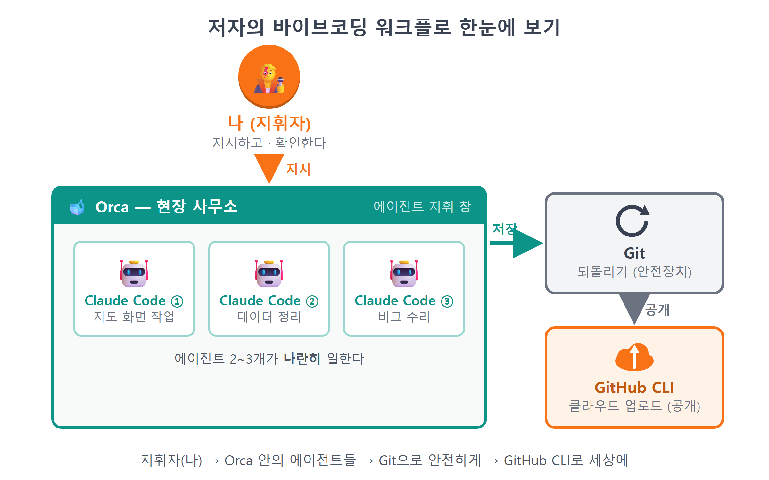
그림 5.2 — 저자의 바이브코딩 워크플로 한눈에 보기
네 가지 도구를 함께 활용하는 작업 과정은 대체로 다음과 같습니다. 아침에 Orca를 실행한 뒤 Claude Code에게 "어제 만든 지도에 카테고리 필터를 붙여줘"라고 작업을 요청해 둡니다. 에이전트가 코드를 수정하는 동안 다른 일을 진행한 후, 돌아와서 브라우저를 통해 작업 결과를 확인합니다. 결과가 의도한 바와 일치하면 Git으로 변경 내용을 기록하고 GitHub에 업로드하면 됩니다. 만약 결과가 적절하지 않다면 "버튼 색이 너무 튀는데 차분하게 바꿔줘"라고 요청을 보완하거나, 이전 상태로 복구한 뒤 요청 내용을 수정하여 다시 시도해 볼 수 있습니다. 직접 코드를 입력하지 않는 날도 많지만, 그렇다고 사람이 수행할 작업이 사라지는 것은 아닙니다. 무엇을 제작할 것인지 결정하고 결과가 올바른지 판단하는 일은 여전히 사람의 몫이기 때문입니다.
이 책의 1부에 해당하는 6장부터 10장까지에서는 앞서 설명한 작업 환경을 여러분의 윈도우 PC에 동일하게 구축하는 과정을 다룹니다.

5.3 이해하려 노력하되, 외우지 않는다
AI가 코드를 모두 작성해 준다면 우리는 무엇을 학습해야 할까요? 이 책에서는 내용을 이해하도록 노력하되, 필요 이상으로 암기하는 데 시간을 쓰지는 않는 방향으로 학습을 진행할 것입니다.
먼저 굳이 암기하지 않아도 되는 내용부터 알아보겠습니다. 함수 이름의 정확한 철자, 괄호와 세미콜론의 위치, API 옵션의 나열 순서 등이 그에 해당합니다. 과거 프로그래밍 학습에서는 이런 내용을 익히는 데 가장 많은 시간을 할애하였으나, 이제는 AI가 사람보다 훨씬 정확하게 기억하고 제시해 줍니다. 예를 들어 카카오지도에서 지도에 마커를 표시하는 클래스의 이름이 Marker인지 MapMarker인지 기억하지 못하더라도 걱정할 필요가 없습니다. AI에게 질문하면 즉시 알 수 있기 때문입니다.
반대로 코드의 전반적인 구조와 실행 흐름에 관한 내용은 이해하고 있어야 합니다. 예를 들어 "내 앱은 장소 데이터를 어디에 저장하고 있지?" "지도에 마커가 그려지기까지 어떤 순서로 코드가 실행되지?" "API 키는 왜 코드에 직접 쓰면 안 되지?" 와 같은 질문에 대략적으로라도 답할 수 있다면, AI가 작성한 코드에 문제가 있을 때 이를 파악하고 어떤 부분을 수정해 달라고 요청할지 정확히 말할 수 있게 됩니다.
여러분은 제작할 내용을 결정하고 결과의 정확성을 확인하는 역할을 수행합니다. 코드를 직접 한 줄씩 작성할 수는 없더라도, 전체 파일의 개수, 데이터의 저장 위치, 프로그램의 실행 순서 정도는 파악할 수 있어야 합니다. 그래야 AI가 요청한 기능을 빠뜨리거나 의도와 다르게 구현하였을 때 신속하게 알아챌 수 있기 때문입니다. 그러므로 이 책의 각 실습에는 코드에 관한 설명이 간결하면서도 핵심적인 내용 위주로 포함될 것입니다. 제시되는 코드는 전체적인 구조를 파악하기 위한 목적으로 읽도록 할 것입니다.
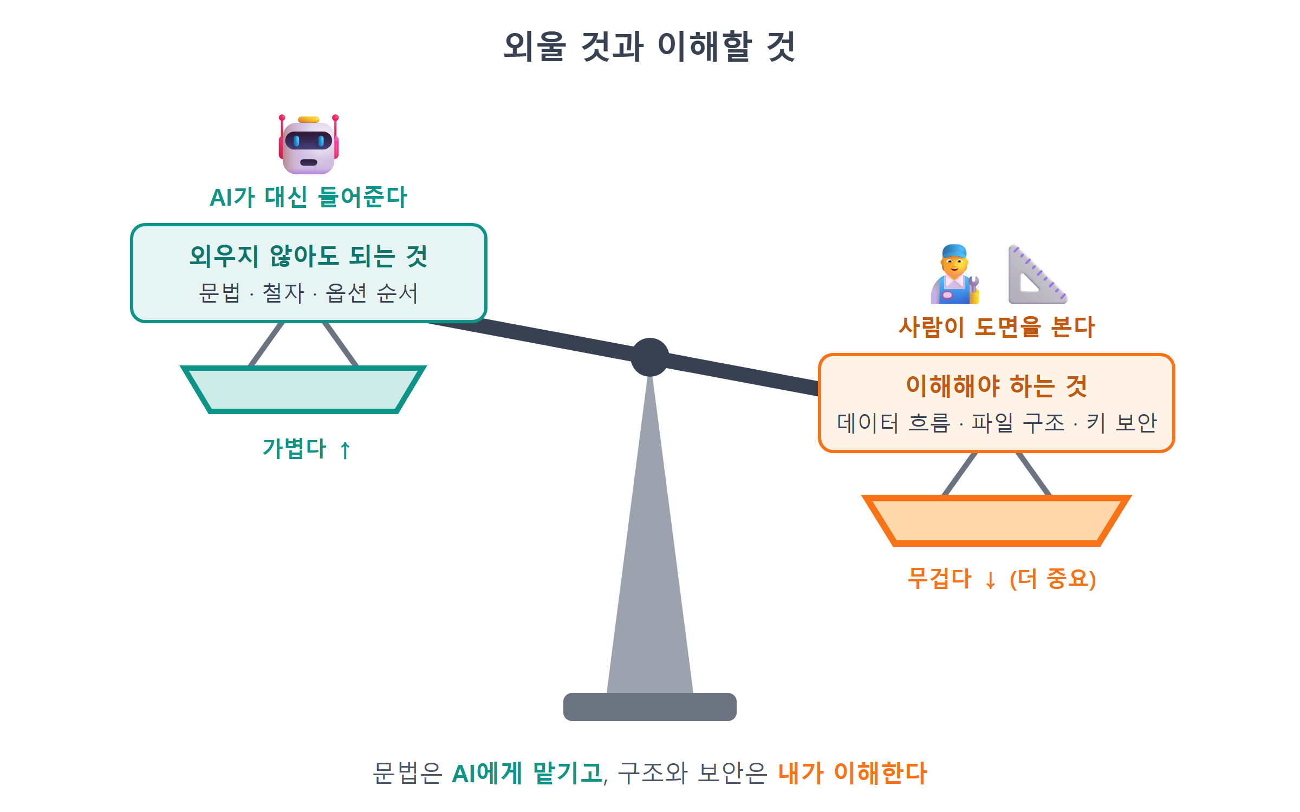
그림 5.3 — 외울 것과 이해할 것
그러므로 이 책의 실습 내용에서는 AI에게 설명을 요청하는 프롬프트를 자주 제시할 것입니다. AI에게 작업을 요청한 뒤 필요한 경우 다시 한번 내용을 확인하거나 설명을 구하는 것이 좋습니다.
🗣 이렇게 시키세요
방금 작성한 코드를 프로그래밍을 처음 배우는 사람도 이해할 수 있도록 설명하되, 위에서 아래로 실행 순서를 따라가며 설명해 주십시오. 적절한 비유를 함께 제시해 주십시오.
AI는 훌륭한 코딩 도구인 동시에, 지치지 않는 개인 교사와 같습니다. 같은 질문을 여러 번 반복해도 친절하게 답변해 줍니다. 모르는 것을 모른다고 말하는 데 부끄러움을 느낄 필요가 없다는 점이, 어쩌면 바이브코딩 학습의 가장 큰 장점일지도 모릅니다.

5.4 에이전트에게 일 시키는 마음가짐 — 작게, 확인, 되돌리기
AI 에이전트는 업무 처리 능력이 뛰어나지만 실수를 전혀 하지 않는 것은 아닙니다. 잘못된 코드를 자신 있게 제시하기도 하고, 요청하지 않은 부분까지 임의로 수정해 놓을 수도 있습니다. 따라서 작업을 요청할 때에는 몇 가지 유용한 요령을 알아 두는 것이 좋습니다. 이 책 전체에 걸쳐 준수해야 할 핵심적인 내용을 세 가지로 정리하였습니다.
작은 단위로 요청합니다. "맛집 지도 앱을 통째로 만들어줘"라고 포괄적인 내용을 한 번에 요청하면 AI가 결과를 제시하기는 하겠지만, 생성되는 코드의 분량이 많아 어느 부분에 문제가 있는지 확인하기가 어려워집니다. 그러므로 "지도만 띄워줘" → "마커 하나만 찍어줘" → "마커를 클릭하면 말풍선이 뜨게 해줘"의 순서와 같이 한 번에 하나씩 단계별로 요청하는 것이 좋습니다. 요청의 범위가 작을수록 실행 결과를 즉시 확인할 수 있고, 문제가 발생한 경우 그 원인을 찾아 수정하기도 용이합니다. 이 책의 29개 장 역시 그러한 단계별 접근 방식에 맞추어 내용을 구성하였습니다.
작업 결과를 확인합니다. AI가 작업을 완료하였다고 알려 주었다고 하여 실제로 의도한 대로 동작한다고 가정해서는 안 됩니다. 각 요청을 처리한 뒤에는 브라우저를 새로고침하여 화면에 나타나는 내용을 살펴보고, 개발자 도구의 콘솔 창에 오류 메시지가 표시되지 않는지 확인하시기 바랍니다. 확인 절차를 생략한 채 계속하여 다음 요청을 진행하면, 이후 문제가 발생하였을 때 어느 단계에서 잘못되었는지 그 원인을 찾기 어려워집니다. 그러므로 요청 하나마다 실행 결과를 확인하는 습관을 들이는 것이 좋습니다.
예상과 다른 결과가 나타나면 이전 상태로 복구하십시오. 문제가 발생한 지점부터 계속하여 수정을 요청하는 것보다, 정상적으로 동작하던 시점으로 돌아가 요청 내용을 보완한 뒤 다시 작업을 요청하는 것이 더 효율적인 경우가 많습니다. Git을 사용하여 정상 작동하는 시점을 미리 기록해 두었다면, 간단한 명령어 한 줄로 해당 시점으로 복구할 수 있습니다. 이전 상태로 언제든지 복구할 수 있다면, 결과를 예측하기 어려운 시도도 부담 없이 진행해 볼 수 있으며, 그만큼 더 다양한 접근 방식을 시험해 볼 수 있게 됩니다.
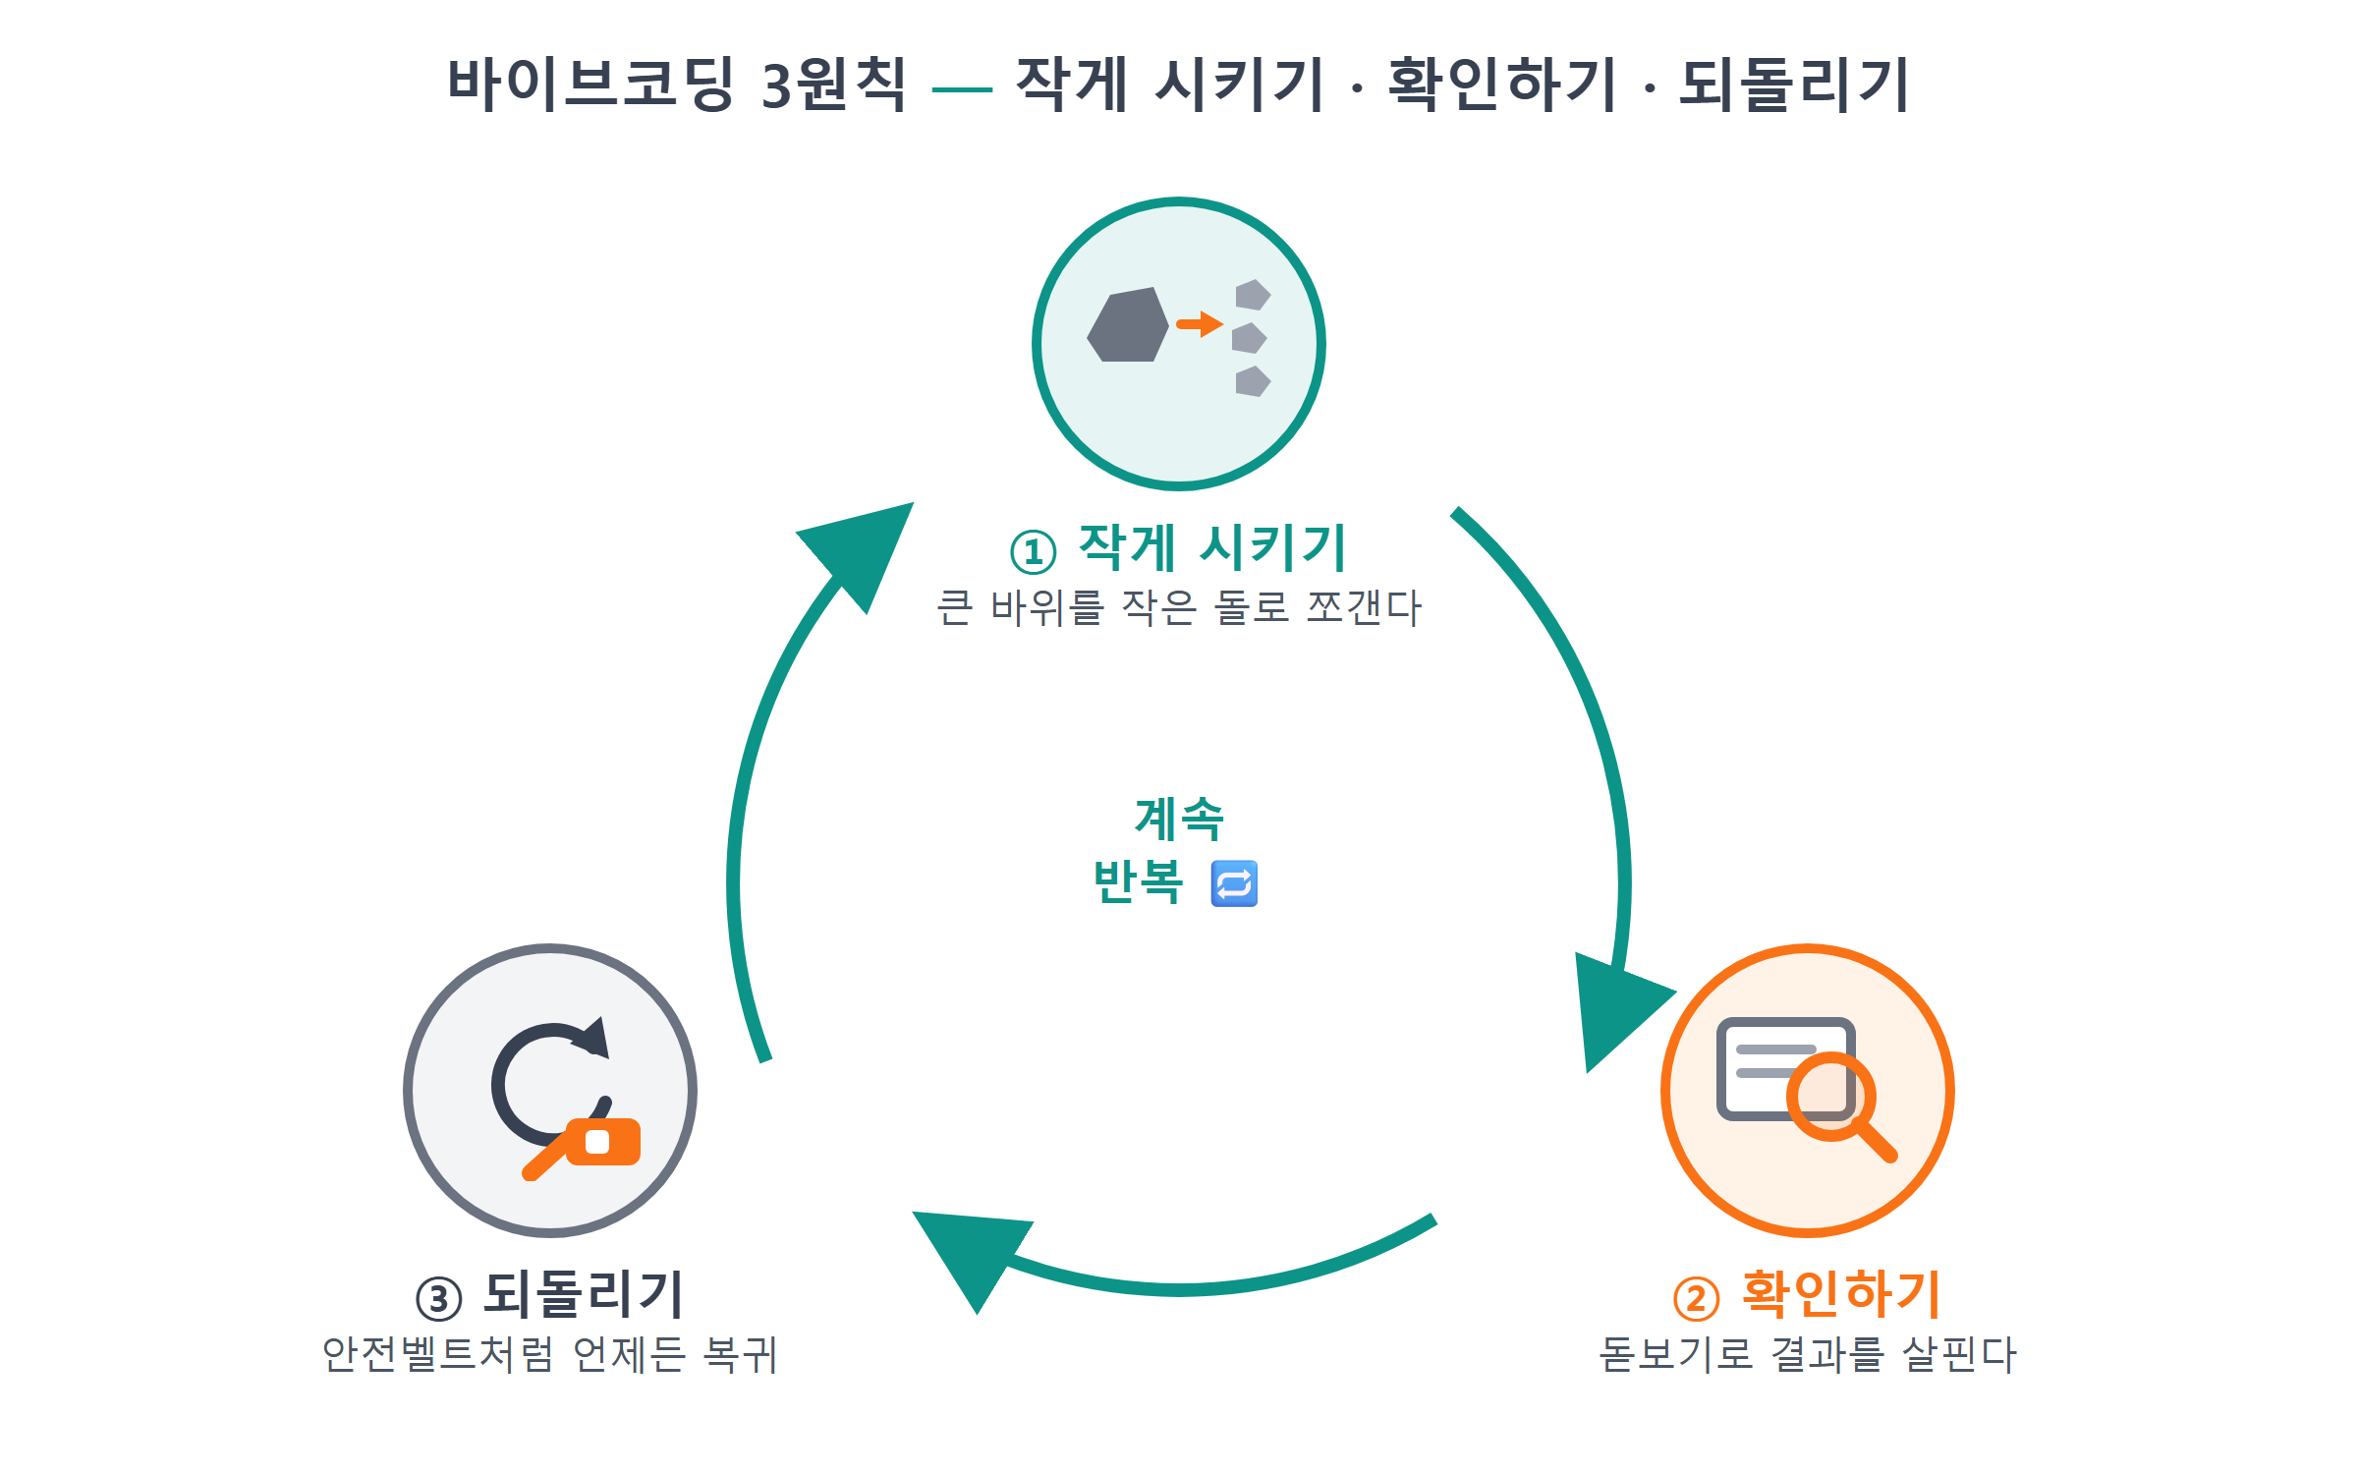
그림 5.4 — 바이브코딩 3원칙: 작게 시키기 · 확인하기 · 되돌리기
⚠️ 주의
AI가 작성한 코드를 검토하지 않은 채 계속하여 새로운 내용을 추가하다가가 문제가 발생하는 경우가 가장 많습니다. 특히 "그냥 알아서 다 해줘" 와 같이 범위가 큰 요청을 한 뒤에는 반드시 실행 결과를 확인하고, 현재 상태가 정상적임을 Git을 통하여 기록해 두시기 바랍니다. 이렇게 상태를 저장해 두지 않은 채 다음 작업을 요청하면, 문제가 생겼을 때 돌아갈 기준점이 사라지게 됩니다.
앞서 설명한 기본 원칙은 8장에서 배우게 될 프롬프트의 네 가지 구성 요소와 함께 책 전체에 걸쳐 지속적으로 활용할 것입니다. 프롬프트의 네 가지 구성 요소란 배경 정보, 목표, 제약 조건, 결과물의 형식을 의미합니다. 현재 사용하고 있는 도구들은 몇 년 뒤에는 그 종류나 사용 방식이 달라질 수 있겠지만, AI 에이전트에게 효율적으로 작업을 요청하는 기본적인 방식은 어떤 도구를 사용하든 크게 변하지 않을 것입니다.

5.5 이 책에서 쓸 도구 5종 한눈에 보기
이제 다음 장부터 차례로 설치하게 될 도구들의 용도를 미리 간략하게 소개하여 드리겠습니다. 각 도구가 왜 필요한지 그 이유를 미리 파악하고 있으면, 설치 과정을 진행할 때 느껴질 수 있는 지루함을 상당히 줄일 수 있을 것입니다.
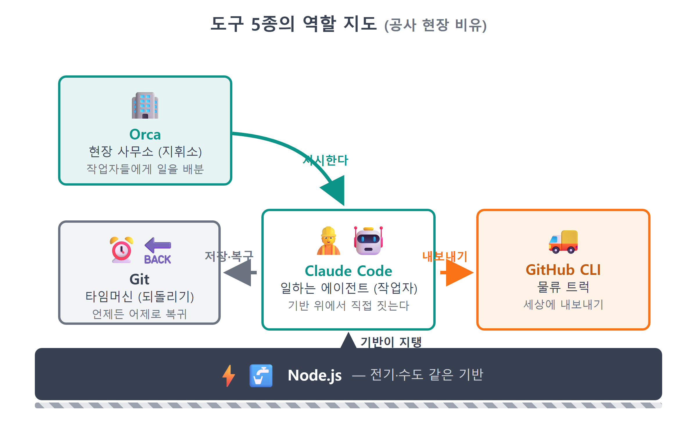
그림 5.5 — 도구 5종의 역할 지도
첫째, Node.js에 관한 내용입니다(6장 참고). 이는 자바스크립트 코드를 브라우저 외부의 환경에서도 실행할 수 있게 해 주는 프로그램입니다. 우리가 사용할 개발 서버인 Vite와 Claude Code가 모두 Node.js 환경을 기반으로 작동하므로 가장 먼저 설치하여야 합니다. 다른 도구들을 정상적으로 사용하려면 Node.js가 우선적으로 설치되어 있어야 합니다.
둘째, Git에 관한 내용입니다(7장 참고). 앞에서 설명한 바와 같이 문제가 발생하였을 때 이전 시점으로 되돌릴 수 있게 해 주는 도구입니다. 프로젝트의 진행 과정을 시점별로 기록(커밋)해 두면 언제든지 원하는 시점으로 복구할 수 있습니다. 지도 애플리케이션 제작을 본격적으로 시작하기 전에 미리 설치하여 두어야 합니다.
셋째, Claude Code에 관한 내용입니다(8장 참고). 이 책 전체에서 가장 많이 활용하게 될 AI 코딩 에이전트입니다. 터미널에서 실행하며, 한국어로 작업을 요청하면 파일을 생성하고 수정하며 프로그램을 실행하는 작업까지 수행하여 줍니다. Claude Pro 유료 구독이 필요하지만, 8장에서 무료로 사용할 수 있는 대체 도구도 함께 소개하여 드리겠습니다.
넷째, GitHub CLI에 관한 내용입니다(9장 참고). 작성한 코드를 인터넷 저장소인 GitHub에 업로드하고 관리하는 데 사용하는 명령어 기반 도구입니다. 25장에서 우리가 제작한 지도 애플리케이션을 GitHub Pages를 통하여 공개할 때 활용할 예정입니다.
다섯째, Orca에 관한 내용입니다(10장 참고). 여러 AI 에이전트를 동시에 관리하며 작업할 수 있게 해 주는 데스크톱 애플리케이션입니다. 앞서 소개한 도구 중에서 이 도구만은 반드시 설치하지 않아도 책의 내용을 끝까지 따라갈 수 있습니다. 다만 설치하면 저자가 실제 업무에서 활용하는 작업 방식과 유사한 환경을 경험해 볼 수 있다는 장점이 있습니다.
위의 내용들은 모두 소프트웨어 도구에 관한 것이며, 이 외에 한 가지 더 준비하여야 할 정보가 있습니다. 바로 카카오지도 API 키입니다(11장 참고). 카카오에서 제공하는 지도 데이터를 우리 애플리케이션에서 활용하려면 이 인증 키가 필요하며, 카카오 개발자 포털을 통하여 무료로 발급받을 수 있습니다. 위의 다섯 가지 도구를 모두 설치하고 API 키까지 발급받으면, 12장부터 본격적으로 지도 화면을 구현하는 작업을 시작하게 됩니다.
💡 팁
도구를 설치하는 과정(6장~6장)에서 화면에 표시되는 도구의 버전이 책에 수록된 화면과 약간의 차이가 있더라도 문제가 없습니다. 도구의 세부 내용은 지속적으로 개선되지만, 설치하는 순서와 기본적인 방법은 동일하기 때문입니다. 만약 화면의 구성 요소가 책의 내용과 상당히 다르다면, 해당 화면을 캡처하여 AI에게 "이 화면에서 뭘 눌러야 해?"라고 질문하면 필요한 정보를 얻을 수 있습니다.

5.6 마무리
📌 핵심 요약
• 바이브코딩은 말로 요청하고 AI가 코드를 작성하는 개발 방식입니다. 타이핑은 AI가, 판단은 사람이 합니다.
• 이 책은 저자의 실제 워크플로(Claude Code + Orca + Git + GitHub CLI)를 그대로 따라 만듭니다.
• 학습 철학은 "이해하려 노력하되 외우지 않는다" — 문법·철자는 AI에게 맡기고, 구조와 흐름을 읽는 눈을 기릅니다.
• 에이전트와 일하는 3원칙: 작게 시키기, 확인하기, 되돌리기. 되돌릴 수 있어야 과감하게 실험할 수 있습니다.
• 도구 5종의 역할 — Node.js(기반), Git(안전벨트), Claude Code(에이전트), GitHub CLI(공개), Orca(지휘).
🤔 생각해보기
Q1. 지금까지 "배워야 할 게 너무 많아서" 라는 이유로 제작을 포기하였던 프로젝트가 있으신가요? 만약 바이브코딩 방식으로 제작한다면, 그 프로젝트에 대한 첫 번째 요청 문장을 어떻게 작성할 수 있을지 적어 보시기 바랍니다.
✍️ ________
✍️ ________
Q2. 앞서 설명한 "작게 시키기" 원칙에 따라, "맛집 지도 앱 만들어줘" 이라는 큰 단위의 요청을 세 개의 작은 요청으로 나누어 작성해 보시기 바랍니다.
✍️ ________
✍️ ________
✏️ 연습 문제
1. 바이브코딩에서 사람이 맡는 역할과 AI가 맡는 역할을 각각 두 가지씩 적어 보세요.
2. 에이전트와 일하는 3원칙(작게 시키기·확인하기·되돌리기) 중 하나를 골라, 지키지 않았을 때 벌어질 수 있는 문제 상황을 상상해서 써 보세요.
3. 이 책에서 쓰는 도구 5종을 설치 순서대로 나열하고, 각 도구의 역할을 한 줄로 요약해 보세요.
4. "이해하려 노력하되 외우지 않는다"에서, 외우지 않아도 되는 것의 예 두 가지와 이해해야 하는 것의 예 두 가지를 적어 보세요.
🔎 더 찾아보기
• AI 페어 프로그래밍 — 사람과 AI가 짝을 이뤄 함께 코드를 만드는 개발 문화 전반을 가리키는 말
• 프롬프트 엔지니어링 — AI에게서 원하는 결과를 얻기 위해 요청문을 설계하는 기술 (12장에서 실전 버전을 배웁니다)
• 터미널(명령 프롬프트) — 마우스 대신 글자 명령으로 컴퓨터를 조작하는 창. 10장부터 계속 만나게 됩니다
• 오픈소스 — 코드를 공개해 누구나 보고 고칠 수 있게 하는 문화. 우리도 28장에서 코드를 공개합니다
다음 장 예고 — 10장에서는 모든 도구의 기반이 되는 Node.js를 설치합니다. 다운로드 버튼이 여러 개라 헷갈리는 공식 사이트에서 무엇을 골라야 하는지, 설치가 잘 됐는지 터미널에서 어떻게 확인하는지, 그리고 초보자를 가장 자주 괴롭히는 PATH 문제까지 스크린샷과 함께 차근차근 해결합니다.
1. 안드레이 카파시(Andrej Karpathy) — 테슬라의 AI 총괄과 OpenAI 창립 멤버를 지낸 AI 연구자. 2025년 2월 X(트위터)에 올린 글에서 "vibe coding"이라는 표현을 사용해 화제가 되었습니다.

